

**บันทึกข้อความ**

**ส่วนงาน** คณะมนุษยศาสตร์และสังคมศาสตร์ มหาวิทยาลัยทักษิณ

**ที่** พิเศษ/๒๕๖๕  **วันที่** ๑๕ มีนาคม ๒๕๖๖

# **เรื่อง** ขอเสนองบประมาณเสนอฝ่ายพิธีสงฆ์ พิธีพระราชทานปริญญาบัตร ประจำปีการศึกษา ๒๕๖๔

# **เรียน** รองอธิการบดีฝ่ายฝ่ายยุทธศาสตร์และประกันคุณภาพ

ตามที่มหาวิทยาลัยมีบันทึกข้อความเลขที่ อว.๘๒๐๒.๐๑/ว๒๒๐๑เพื่อให้การดำเนินงานโครงการพระราชทานปริญญาบัตร ประจำปีการศึกษา  ๒๕๖๔ เป็นไปด้วยความเรียบร้อย ฝ่ายพิธีสงฆ์ขอเสนองบประมาณที่ต้องใช้ในการดำเนินการของฝ่าย เป็นเงิน ๓๐,๐๐๐ (สามหมื่นบาทถ้วน)

จึงเรียนมาเพื่อโปรดทราบและพิจารณา

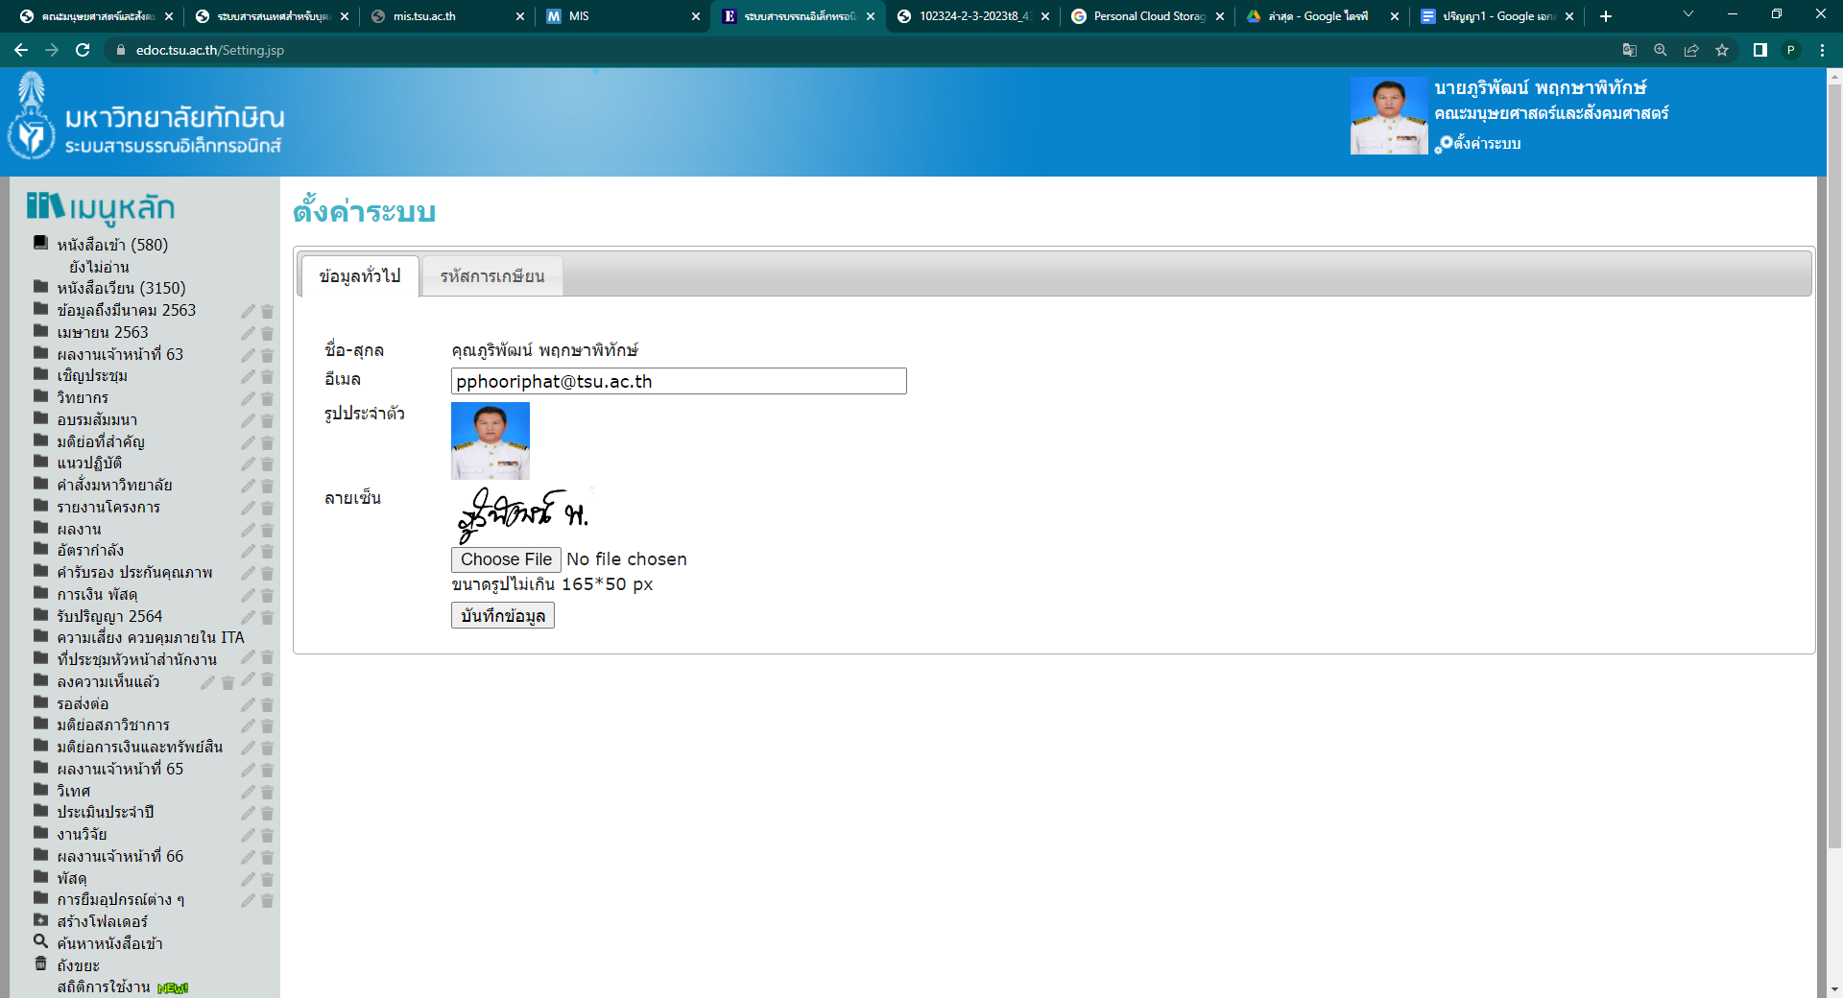

(นายภูริพัฒน์ พฤกษาพิทักษ์)

ประธานฝ่ายพิธีสงฆ์

หัวหน้าสำนักงานคณะมนุษยศาสตร์และสังคมศาสตร์